
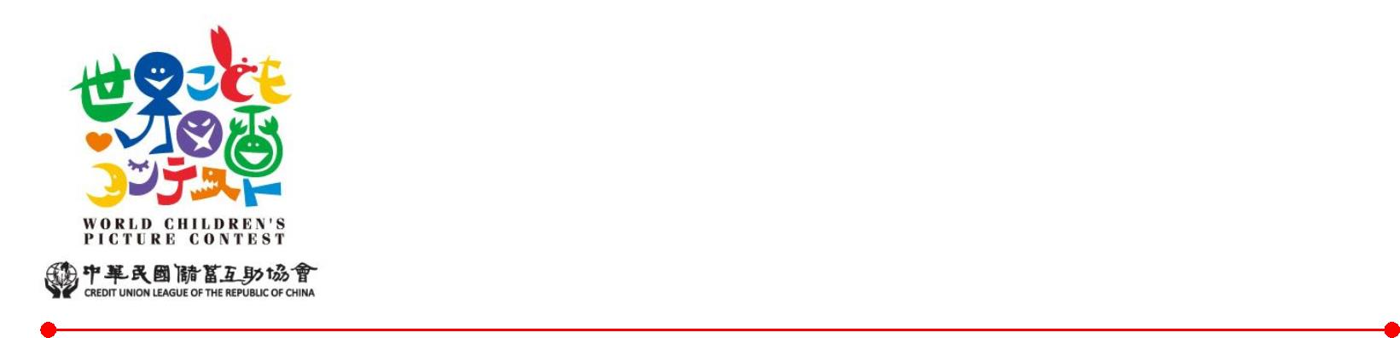
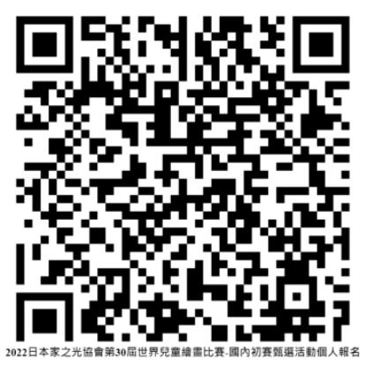
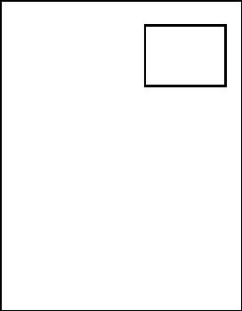

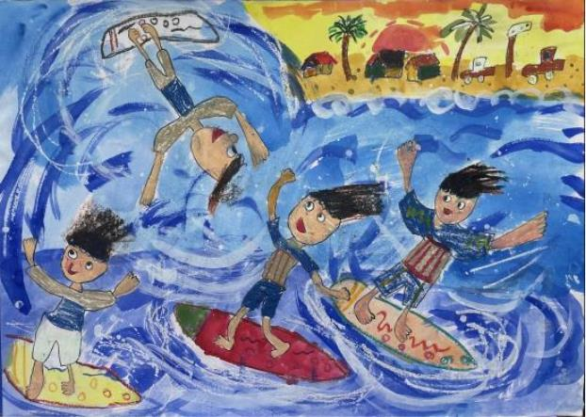
日本家之光協會
第 30 屆世界兒童繪畫比賽
國內初賽甄選活動簡章
1. 主
題：自訂。
2. 參加資格：本國籍 6 ~ 12 歲國小（含幼兒園）學生。（以實歲計算至 111 年 8 月 31 日）
3. 作品規格：4 開圖畫紙之紙張，厚度不超過 3mm。
4. 方式材料：不限，必須由作者自己獨立創作。
5. 截止日期：111 年 7 月 29 日前線上報名並附上作品照片，個人及團體報名方式僅能擇其一報
名。【須填寫清楚資料，符合參加資格始予參賽】
◎個人報名(1~2 人)：線上報名填寫資料，並上傳作品照片
https://forms.gle/iQm1NJyT4sGvtPRP7 (Google 報名表單)。
◎團體報名(3 人以上)：由所屬學校或儲蓄互助社統一報名，填寫「作品明細表」(附件１)，
並編輯彙整所有作品照片，
E-Mail 至 kary@culroc.org.tw 行政組江先生 (04-22917272 #8203)。
※作品照片請使用相機或手機拍攝，照片須明亮清晰且真實，不可使用照片特效及修圖軟體；
照片檔案名稱格式：作品名稱_作者姓名 (例：漂亮的天空_周杰倫)。
6. 評選方式：
(1)第一階段：參賽作品經由本會聘請之專家評比，選出低、中及高年級組各 30 件作
品通過初選。
(2)第二階段：通知初選通過之參賽者將作品於 111 年 8 月 26 日前寄至本會（註），由本會
聘請之專家評比後選出低、中及高年級組各組特優獎、優選獎、佳作獎及入
選獎。獎勵及表揚方式詳如第 9 條。
註：本會地址：404530 台中市北區北平路一段 33 號 行政組江先生收。
7. 評選結果：
(1)初選名單於 111 年 8 月中旬公告於本會官網（http://www.culroc.org.tw）。
(2)得獎名單於 111 年 9 月底前公布於本會官網（http://www.culroc.org.tw），函知所屬學校及儲蓄
互助社。國內初賽得獎作品並於 9 月底寄往日本參賽，評選結果將於 112 年 4 月揭曉，屆時
如接獲得獎通知，日本家之光協會所頒贈之獎項證書、作品紀念冊及獎品等將委請得獎者就
讀學校轉頒並特函通知相關授獎事宜。
8. 注意事項：
1） 每位小朋友只能送一件作品參賽，不可重複。
2） 評選分組係依原就讀國小低年級（含幼兒園）、國小中年級及國小高年級分 3 組別，故報名填寫時請

儲蓄互助社
8） 獲獎作品著作權歸主辦單位，主辦單位不限地點、時間、次數、方式使用，並得授權第三者
作為非營利性使用，得獎人不得異議。
務必詳填。
3） 報名資料未填寫清楚、未上傳照片、照片格式不清晰及重覆報名將不予受理。
4） 初選通過之作品，請詳填「作品資料表」(附件 2)並黏牢至右上角，在外封套以正楷註明「兒童
繪畫比賽-國內初賽」及「作品名稱、作者、聯繫人及聯繫方式」，以利確認作品及得獎作業聯繫。
「作品資料表」學校欄位請完整填寫所屬縣市及學校全名 例：臺中市台中國小、臺中市台中國
中附屬國小、臺中市立台中幼兒園。
5） 寄送時每張作品上面，請以空白紙張覆隔，以免顏料及材料沾污畫面，影響比賽評比。
6） 作品尺寸未符合作品規格之規定、作品資料表未清楚寫明詳填將不予受理。
7） 參賽作品不論得獎與否，或是否符合參賽資格，恕不退件。
1）特優獎：每組 1 名，每名頒發獎金三千元、獎狀及獎品。
2）優選獎：每組 2 名，每名頒發獎金二千元、獎狀及獎品。
3）佳作獎：每組約 3 名，每名頒發獎金一千元、獎狀及獎品。
4）入選獎：每組約 6 名，每名頒發獎狀及獎品。
各獎項均隨得獎通知，委由所屬學校或儲蓄互助社轉頒。
10. 初選通過之「作品資料表」黏貼說明：
9） 作品以個人創作為限，嚴禁盜錄他人作品參加甄選；違者若遭原著作者發覺並提出異議時，除依法
追回原領之獎勵外，其違反著作權之法律責任應自行負責，概與主辦單位無涉。
10）
主辦單位保有最終修改、變更、活動解釋及取消本活動之權利。
9. 獎勵及表揚方式：
直式作品背面黏貼位置
橫式作品黏貼位置
▼29th 日本家之光協會 世界兒童繪畫比賽-銀賞獎
彰化縣馬興國小
吳芮羽(7 歲)-「衝浪 Surfing」
主辦單位：中華民國儲蓄互助協會
學校
協辦單位：
2022/04/19 Kary

